 | 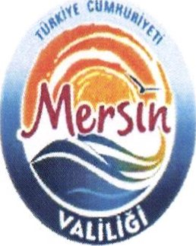 |  |  | T.C.  MERSİN VALİLİĞİ  Kalite Yönetim Sistem Bürosu |  |  |  |  | Doküman No | MV.33.KYS.RP.04 | 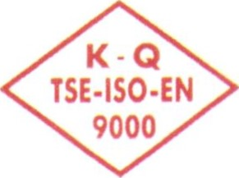
 |  |  |  | Birim Performans Raporu |  |  |  |  | Ya ın Tarihi | 01.08.2011
 |  |  |  |  |  |  |  |  | Reviz on No | 01
 |  |  |  |  |  |  |  |  | Reviz on Tarihi | 15.05.2013
 |  |  |  |  |  |  |  |  | Sayfa | 1/1
BİRİM ADI: ÖZEL KALEM MÜDÜRLÜĞÜ
I. Bir önceki toplantıda alınan kararlara yönelik yapılan faaliyetler ve sonuçları:
Bir önceki YGG Toplantısında Müdürlüğümüzü ilgilendiren herhangi bir faaliyet bulunmamaktadır.
- Kalite Yönetim Sistemini etkileyebilecek değişiklikler: KYS etkileyecek herhangi bir değişiklik yapılmamıştır.
- Eğitim Prosedürüne göre yapılan eğitimlerin değerlendirilmesi:
Tetkiklerden önce KYS Sorumlusu tarafından personelimize masa başı eğitimi verilmektedir.
- Müşteri geri beslemesi (şikayet, öneri, anket, toplantı vb.):
2017 yılı Personel Memnuniyet Anketi KYS Bürosuna gönderilmiş olup, 2018 anket çalışmaları başlatılmıştır.
- KYS İç/Dış tetkik raporlarının değerlendirilmesi:
İç Tetkik değerlendirme raporunda OHAL sebebiyle Birim ve Alt Birim arşiv sorunumuz hala devam etmedir. Dış Tetkikte herhangi bir olumsuzluk yaşanmamıştır.
- Düzeltici Önleyici faaliyetlerin sonuçları:
Yoktur.
- Kalite politikasının uygulanması ile hedeflerin gözden geçirilmesi: Hedeflerde herhangi bir aksaklık yaşanmamaktadır.
- Kaynakların Durumu:
Yoktur.
- İyileştirme Önerileri, İstek ve beklentiler:
Yoktur.
- Uygulanması Planlanan Faaliyetler:
Yoktur.
II. Öneriler:
Eğitim almayan personele KYS Koordinatörü tarafından eğitim verilmesi.
Hazırlayan (Birim Müdürü) |  |  |  |  |  |  |  | Onaylayan (Yönetim Temsilcisi)
Tarih: |  |  |  |  |  |  |  | Tarih:
İmza: |  |  |  |  |  |  |  | İmza:

